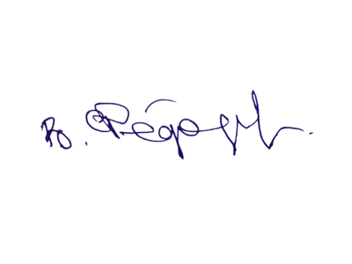
Ректор
ФГБОУ ВО АГАТУ
_________________В.И. Федоров
«___»_______________2024г.

Список преподавателей и тренеров кафедры ФВиС АГАТУ за 2023год

- Платонов Дмитрий Николаевич – заведующий кафедры, кпн доцент, заслуженный работник физической культуры России и РС(Я), почетный работник высшего профессионального образования РФ, отличник физической культуры РФ, медаль П.Ф. Лесгафта, кандидат мастера спорта СССР по лыжным гонкам, мастер спорта РС(Я) по легкой атлетике, председатель общественного совета при Министерстве по физической культуре и спорту РС(Я), член Федерации лыжных гонок РС(Я)
- Иванов Александр Илариевич – ксхн, доцент, заслуженный работник физической культуры РС(Я), почетный работник агропромышленного комплекса России, отличник физической культуры и спорта РС(Я), кандидат мастера спорта СССР, мастер спорта РС(Я) по легкой атлетике, тренер по легкой атлетике, член Федерации конного спорта РС(Я)
- Баишев Афанасий Афанасьевич – кпн, доцент, отличник физической культуры и спорта РС(Я), тренер по мини-футболу, зам. председателя Российского студенческого спортивного союза в РС(Я)
- Гаврильев Сергей Ильич – кпн, доцент, отличник физической культуры РФ и РС(Я) мастер спорта России и РС(Я) по национальным прыжкам, председатель Федерации большого тенниса РС(Я)
- Молукова Светлана Робертовна – старший преподаватель, отличник физической культуры и спорта РС(Я), мастер спорта России и РС(Я) по мас-реслингу, судья первой категории
- Молуков Айсен Николаевич – тренер по мас-рестлингу, мастер спорта РФ и РС(Я), член тренерского совета РС(Я) по мас-рестлингу, тренер первой категории
- Бессонова Валентина Прокопьевна – кпн., доцент, тренер по кроссфиту
- Антонов Айхаан Аркадьевич – тренер по вольной борьбе, мастер спорта РФ по вольной борьбе, исполнительный директор ФСБЕ ММА РС(Я), тренер первой категории
- Алексеев Михаил Алквиадович – тренер по лыжным гонкам, кандидат мастера спорта России, член Федерации лыжных гонок РС(Я), тренер первой категории
- Пахомов Егор Михайлович – тренер по боксу, мастер спорта России по боксу, тренер высшей категории
- Филатова Зоя Дмитриевна – тренер по настольному теннису, кандидат мастера спорта России по настольному теннису
- Капитонов Василий Анатольевич – тренер по баскетболу
- Винокуров Гаврил Петрович – тренер по шашкам и шахматам, судья всероссийской и международной категории, кандидат мастера спорта РФ по русским шашкам,
- Яковлева Мария Дмитриевна – старший лаборант

